Учреждение образования

«Белорусский государственный технологический университет»

**Кафедра информатики и веб-дизайна**

**Лабораторная работа №8**

«ИССЛЕДОВАНИЕ ПОТОКОВЫХ ШИФРОВ»

Выполнил:

Студент 3 курса 10 группы ФИТ

Баранчук Владислав Олегович

2021 г.

# **Цель работы**

Изучение и приобретение практических навыков разработки и использования приложений для реализации потоковых шифров.

Разработать авторские многооконные приложения в соответствии с целью лабораторной работы. При этом можно воспользоваться готовыми библиотеками либо программными кодами, реализующими заданные алгоритмы.

Линейный конгруэнтный генератор

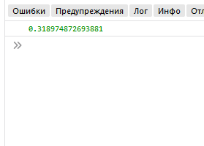

RC4

